# Práctica 2: Diseño de bocetos, propuesta de app

1. **Mapa de empatía**

Para la realización de este, utilizamos a uno de los usuarios creados en la práctica anterior. Lo hemos realizado con una de las herramientas ofrecidas en el pdf de la práctica, que solo nos ofrecía la opción de exportarlo como pdf, no como imagen, por lo que lo entregamos a parte de este pdf explicativo.

1. **Propuesta de valor**

El proyecto que vamos a llevar a cabo es una semana cultural de bailes, donde cada día de la semana se organizarán varias clases de un baile diferente por día (pasando desde bailes de salón, hasta bailes más modernos como “shuffle dance”). A las clases, podrán ir tanto parejas como personas individualmente, ya que una vez allí se formarán grupos para realizar las actividades. Se añade el pdf que contiene el LeanUX Canvas como pdf adicional en el archivo comprimido.

1. **Análisis de tareas**

A continuación, vamos a hacer un análisis de tareas siguiendo el modelo de la matriz de tareas/usuarios.

|  |  |  |  |
| --- | --- | --- | --- |
|  | Profesor de la actividad | Parejas | Persona individual |
| Reservar una plaza en un grupo para un baile |  | H | H |
| Investigar las actividades del Lemmon Rock | M | M | M |
| Cuadrar el número de personas en los grupos | H |  |  |
| Reservar plaza para todos los bailes de la semana |  | L | M |
| Cancelar reserva de plaza |  | M | M |
| Informarse sobre el baile y el profesor que imparte la clase |  | H | H |
| Modificar horario de la actividad | H |  |  |
| Consultar modificaciones de la actividad |  | M | M |

1. **Mapa de sitio y etiquetado**

Para el mapa de sitio, añadimos una nueva opción en el menú principal, que contendrá la información relativa a las actividades extras que se realicen en el local. En nuestro caso, tendrá anunciada la semana de clases de baile, pero posteriormente servirá para anunciar nuevas actividades, como podrían ser cursos de cocina, charlas sobre diferentes temas….

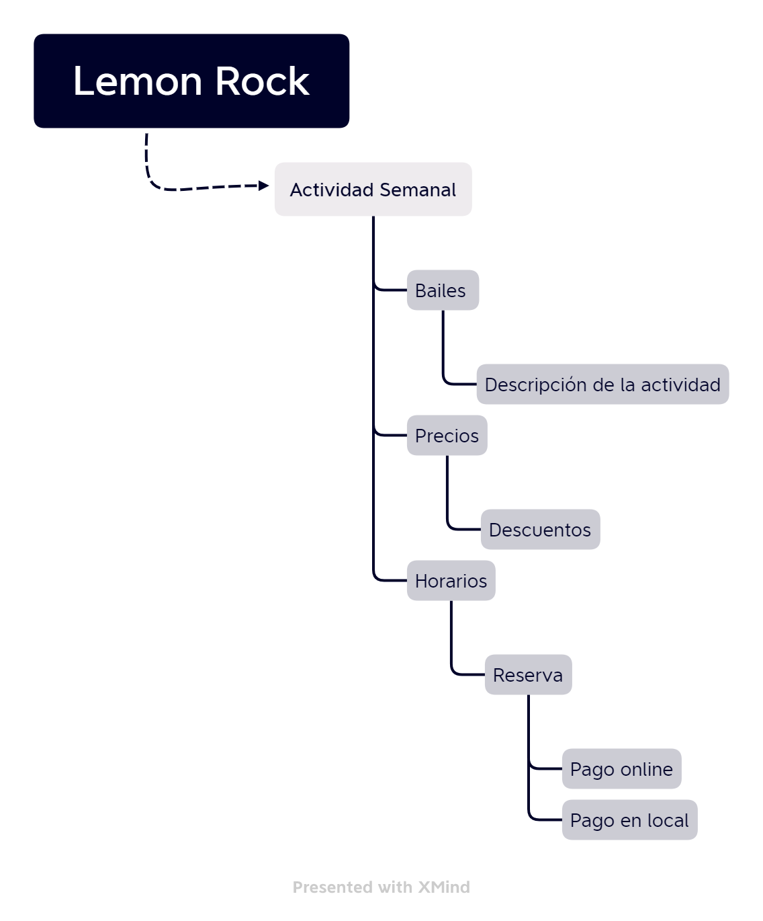

De cara al etiquetado, solo representamos las etiquetas de nuestra funcionalidad añadida, es decir, de la pestaña de novedad y sus respectivos hijos.

|  |  |
| --- | --- |
| **Etiqueta** | **Nota** |
| Actividad Semanal | Contiene la información de las actividades extras que se ofrecerán en el local |
| Bailes | Contiene la información relativa a las actividades en concreto, además de información sobre los profesores, sus orígenes y experiencia en el baile. |
| Precios | Contiene diferentes tarifas para las actividades, indicando explícitamente el precio de cada una de ellas. |
| Horarios/Reserva | Refleja los horarios disponibles de todas las actividades, y permite la opción de reservar en el horario que se desee, clicando en él, y esto te direcciona directamente a la página de reservas |
|  |  |

1. **Bocetos**

Hemos realizado los bocetos a mano, haciendo uno general de lo que sería la página principal sobre la actividad que es novedad, y otra para las distintas opciones a la hora de reservar. Lo que serían el “header” y el “footer” de la página estarían igual que los de la página principal.

**Grupo DIU1-2computing**

Rafael Cano Expósito

Luis Molina Castillo

L🡪 Clase de Flamenco M🡪 Clase de Salsa X🡪 Clase de Merengue

J🡪 Clase de “Shuffle” V🡪 Clase de Tango S*🡪 Clase de HipHop

D*🡪 Clase de Bachata